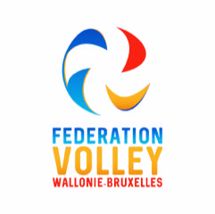
FEDERATION de VOLLEY BALL

WALLONIE-BRUXELLES

Rue de Namur, 84 * BE-5000 BEEZ
Tél. : 081/26 09 02
E.mail : info@fvwb.be Site : http://www.fvwb.be
Compte : BE69 0011 4444 2978

ENGAGEMENT
Concerne formation continue saison 2022 – 2023
Mr./Mme/Mlle Cliquez ou appuyez ici pour entrer du texte.
Licence N° : Cliquez ou appuyez ici pour entrer du texte.
Carte de coach demandée (grade) : Cliquez ou appuyez ici pour entrer du texte..
Par la présente, je m’engage à :
- Suivre une formation continue avant le 31/12/2022 afin de mettre en ordre et respecter mon engagement.
- Je suis conscient.e que, si aucune formation continue n’a été suivie au 31/12/2022, ma carte de coach pour la saison 2022-2023 sera suspendue jusqu’à régularisation de ma situation.

Date : Cliquez ou appuyez ici pour entrer du texte.
Signature : Cliquez ou appuyez ici pour entrer du texte.

